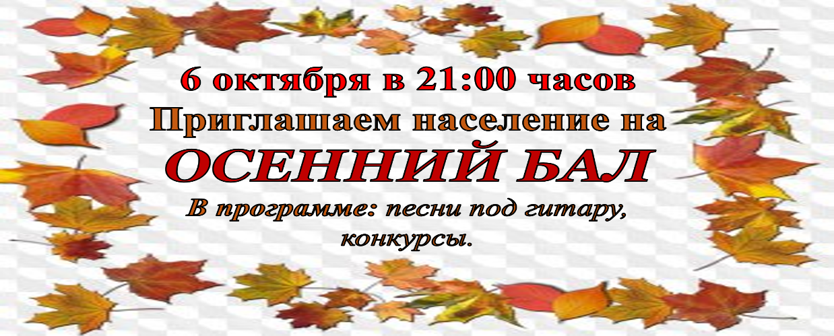

Сколько приятных воспоминаний связано у каждого из нас с осенними балами. И это совсем не случайно. Ведь такое мероприятие всегда сочетает в себе живые яркие краски и ни с чем несравнимую атмосферу этого любимого многими времени года.
Проведение осеннего бала в Зюзинском ЦСДК уже давно стало настоящей традицией.
6 октября был организован и проведен праздник «Осенний бал», в котором было задействовано население разного возраста.
Мероприятие проводилось с целью воспитания у молодёжи любви к прекрасному, к природе, развития эстетического вкуса, чувства дружбы, взаимопонимания.
Присутствующие с удовольствием принимали участие в веселых викторинах и конкурсах, отвечали на загадки, вспоминали пословицы и поговорки, посвященные этому времени года. Игры и конкурсы чередовались с музыкальными паузами и танцевальными паузами. Много интересных конкурсов и игр было проведено «Танцевальный», «Осенняя композиция», «Пантомима», «Осенние приметы», «Музыкальные листочки» и «Лимонад». Все эти игры и конкурсы создали атмосферу праздника, веселого настроения, ребята проявили эрудицию и блистали своими талантами.
На празднике каждый участник получил заряд хорошего настроения. Праздник понравился всем: и участникам и зрителям!

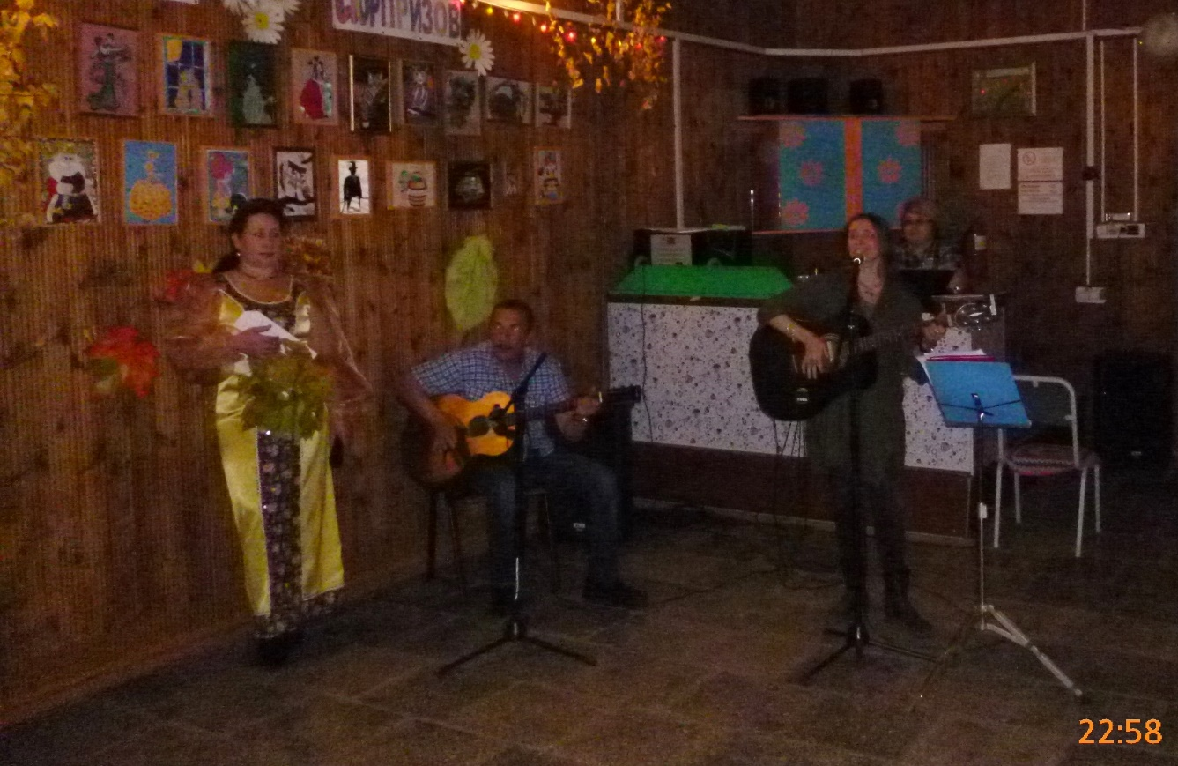

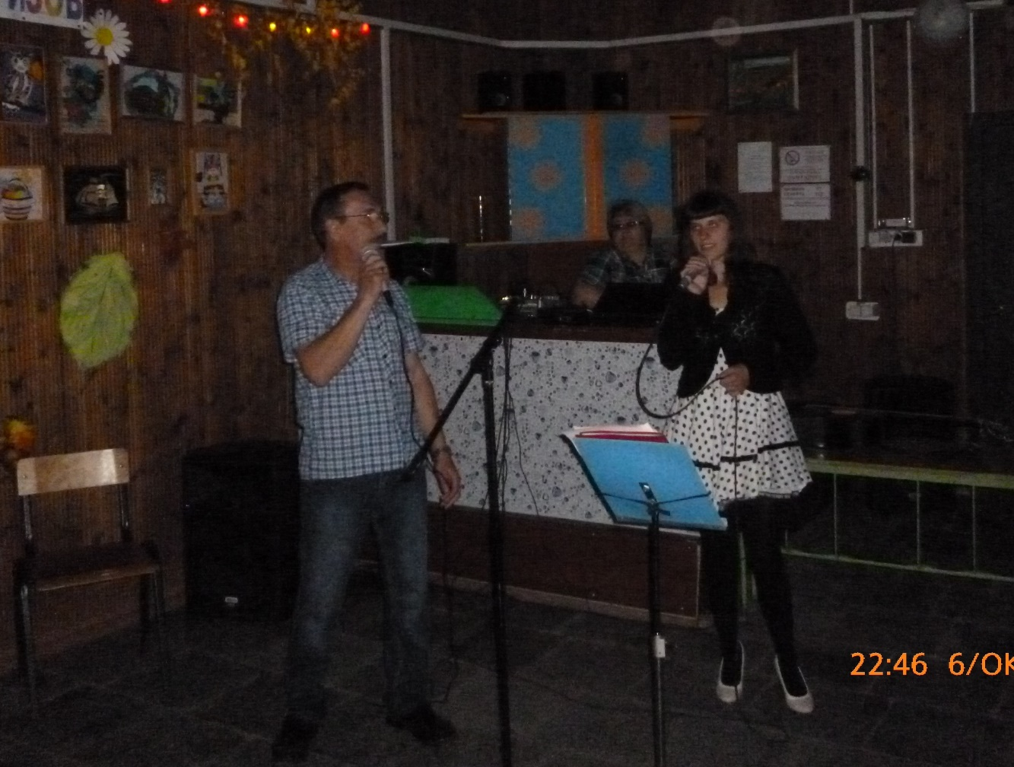

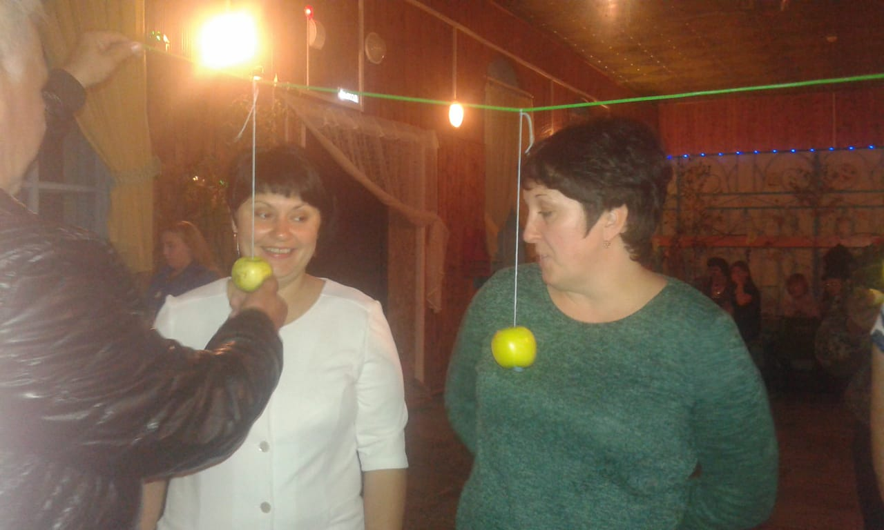

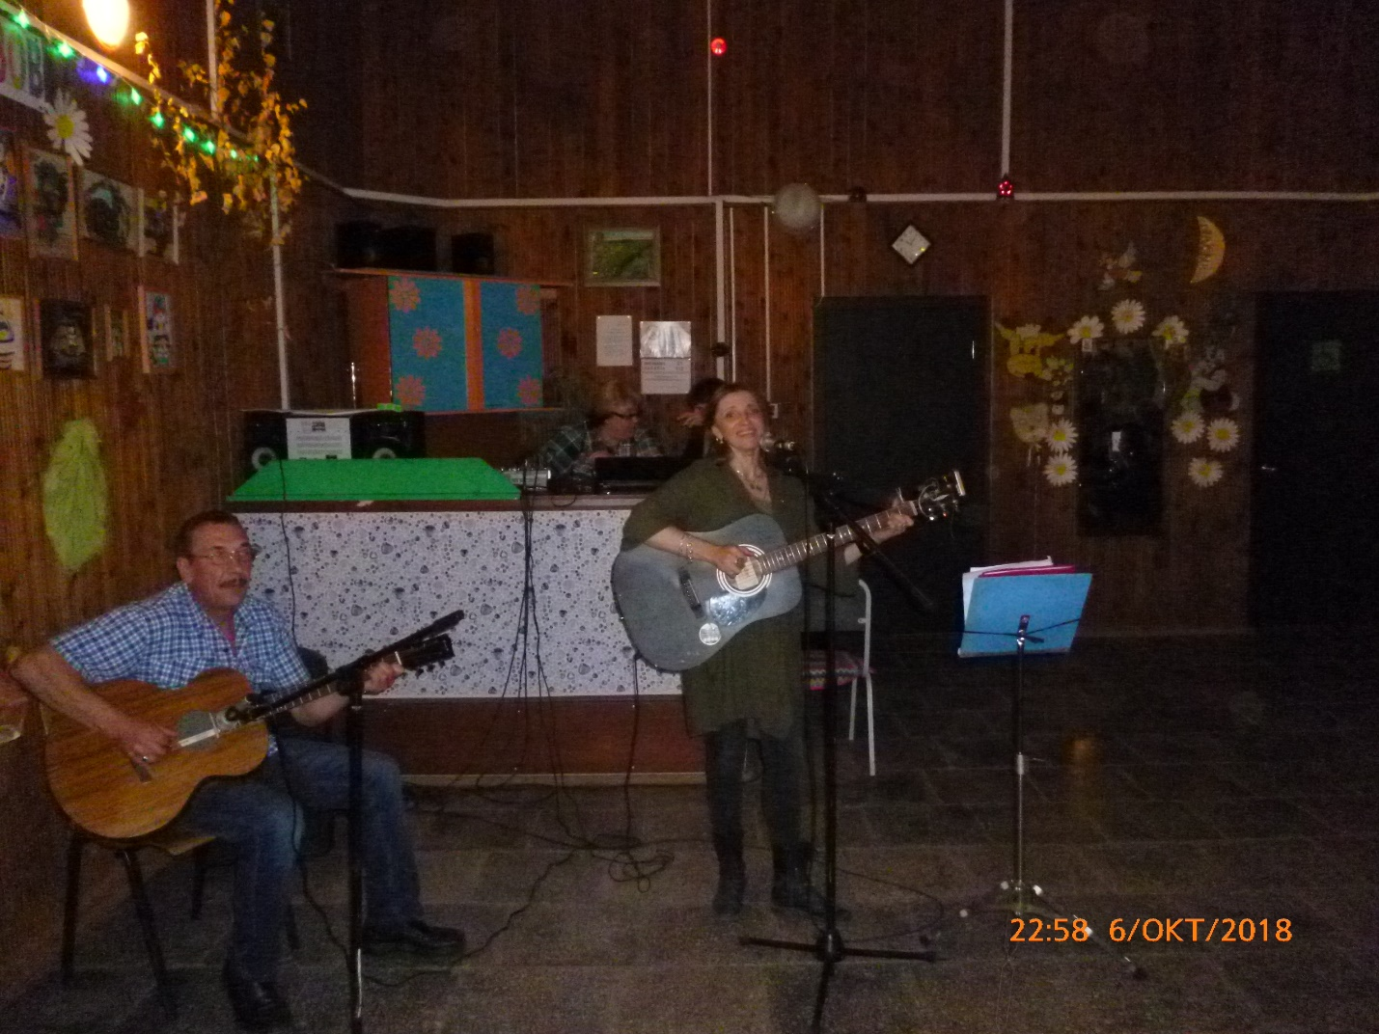

За окном листопад в серебре паутинок,
Меня осень сегодня пригласила на бал.
Легкий ветер играет с позолотой тропинок,
До чего же прекрасен ее сказочный зал.
В Беловском сельском клубе прошёл вечер отдыха «Мелодии Осени». Ведущие прочитали стихи про осень, провели викторины на осенние темы, разыграли моментальный спектакль. Было много конкурсов и весёлых игр и, конечно, танцы!
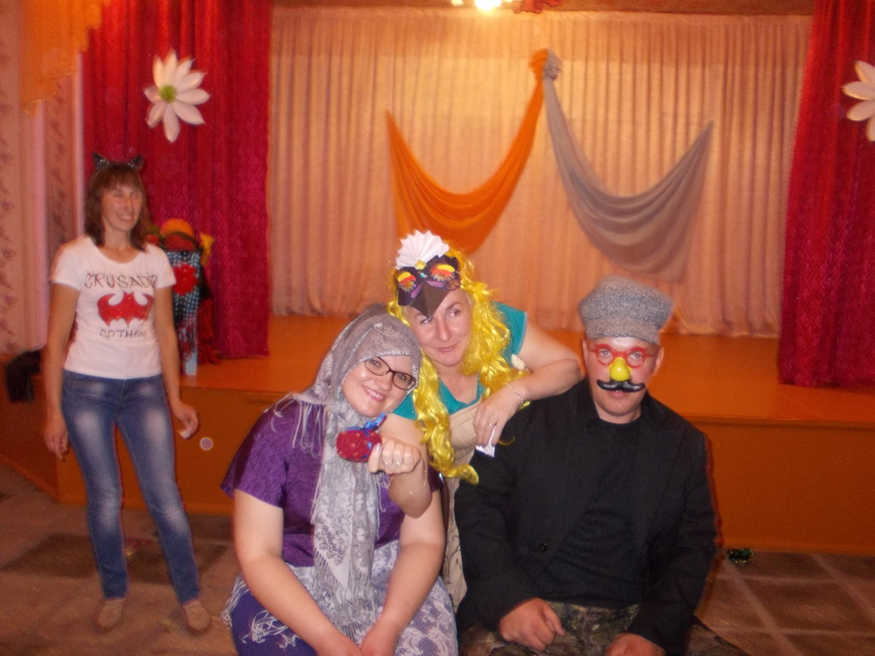

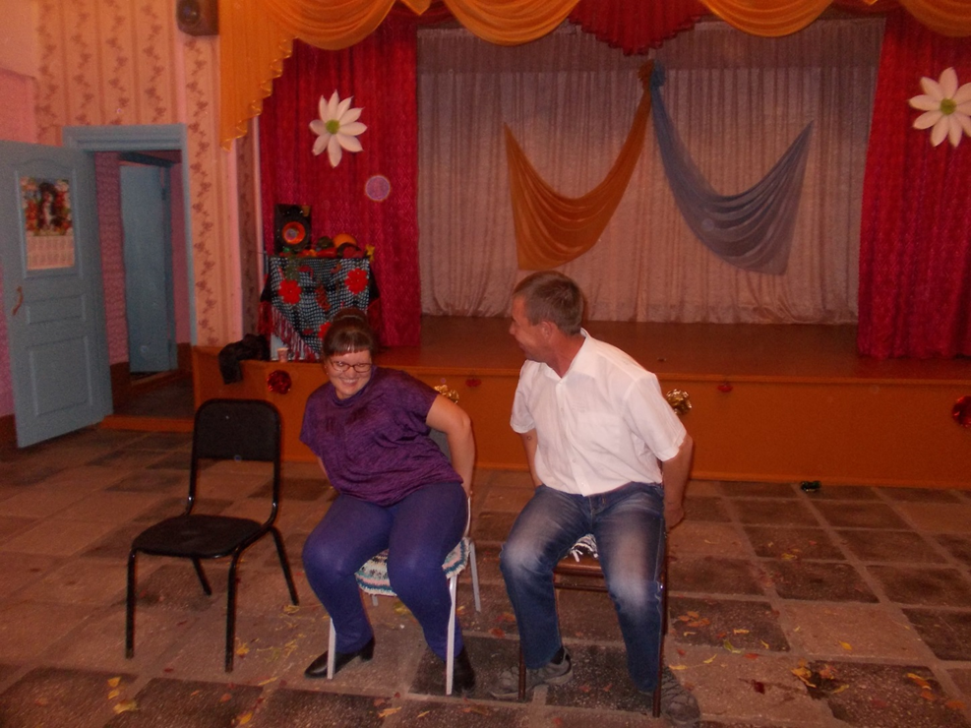

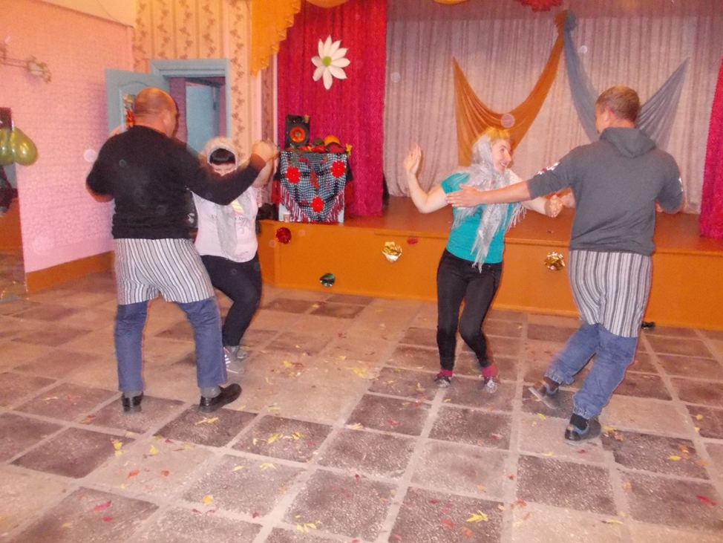
Величава золотая русская осень.
Чист и прозрачен воздух,
Виднее стал простор чарующих пейзажей.
“В саду горит огонь рябины красной”.
Осень вплетает золото в кудри берез,
Раскидывает по полянам белые облака туманов,
Гонит по перелескам серебряные нити паутины.
Осенний бал – это праздник друзей, а друзья стараются дарить друг другу радость.
Вниманию зрителей в Квашнинском СДК была проведена игровая развлекательная программа «Унылая пора, очей очарованье…», в которой принимали участие как молодежь, так и жители старшего поколения.

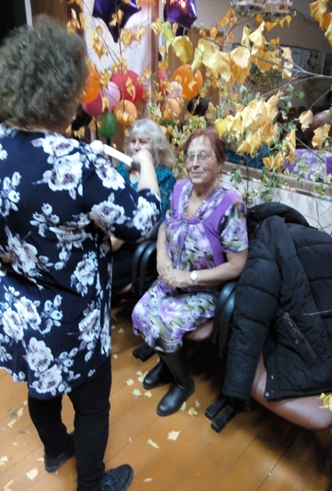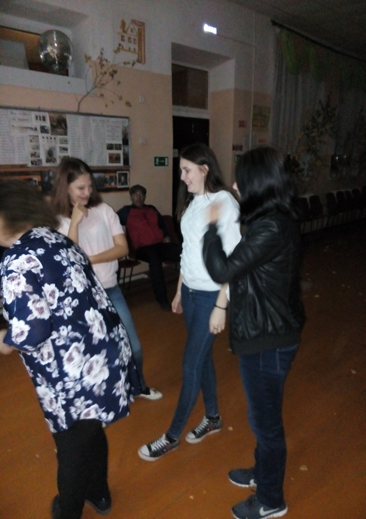

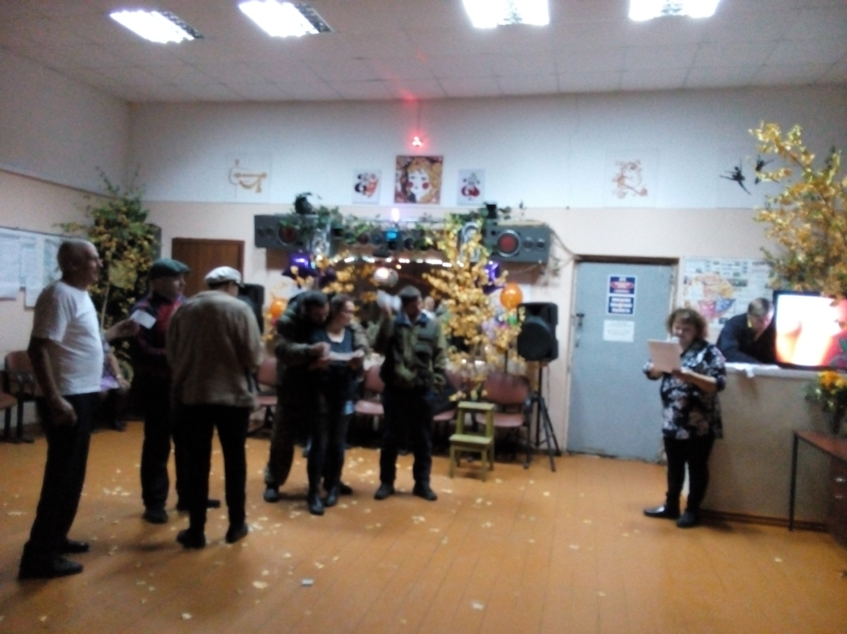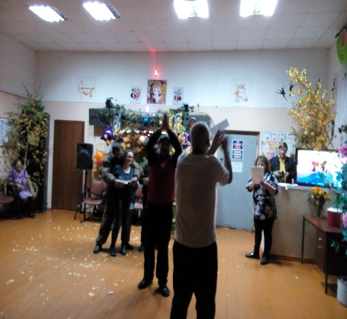
.
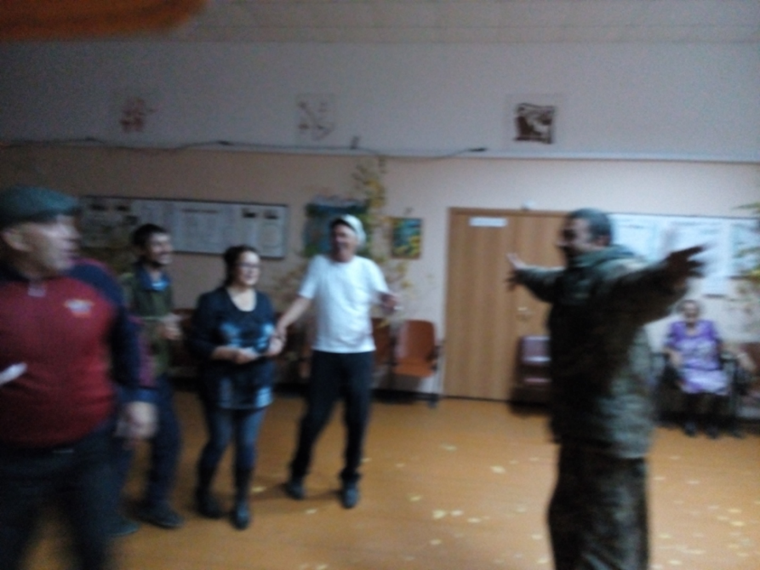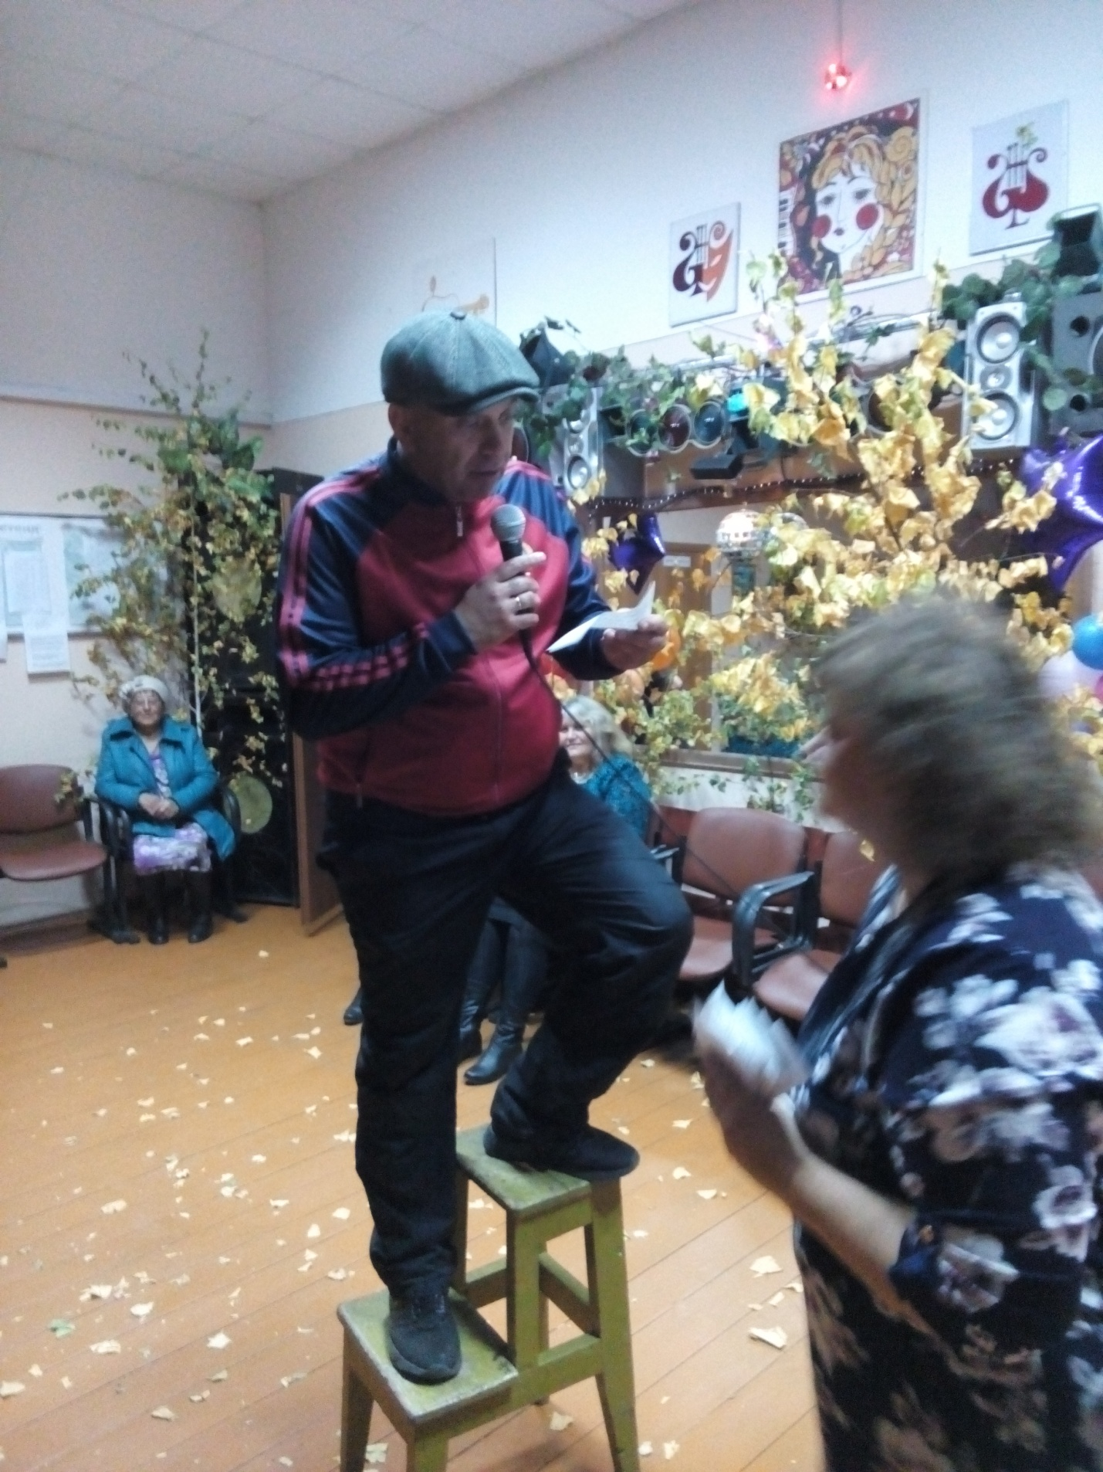

Осень-пора щедрая, богатая, хлебосольная! На огородах созрели овощи, в полях- хлеба, в лесах- грибы. Издавна русский народ праздновал осенины, как особый радостный праздник – праздник благодарности природе за щедрый урожай.
5 октября в Квашнинском СДК прошел детский праздник «Осенины».
Ведущая провела вступительную беседу о празднике, о народных осенних традициях. Затем детям были предложены конкурсные задания на знание осенних пословиц и загадок. Также дети разыграли сказку «Как в осеннем огороде» и приняли участие в других народных развлечениях.
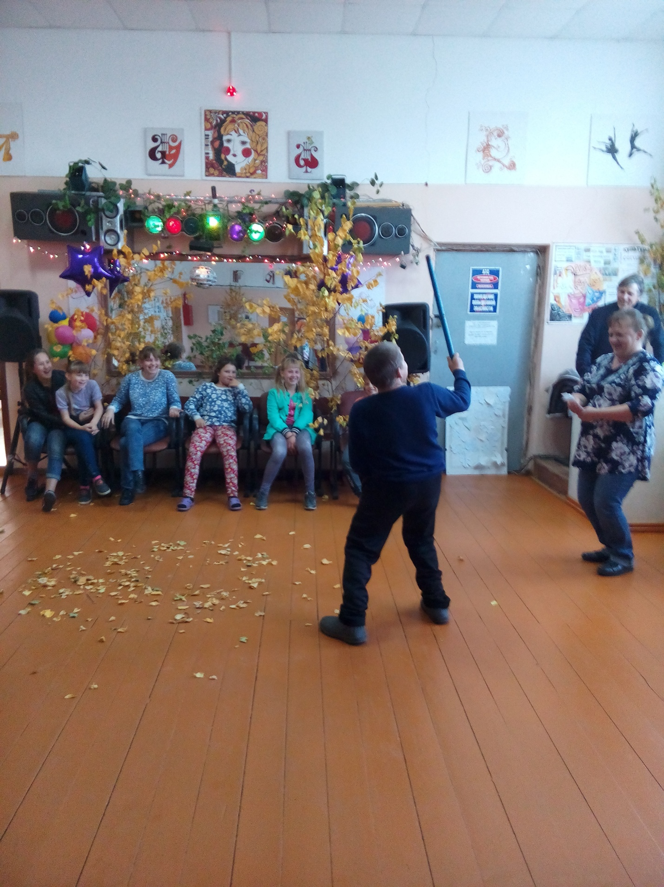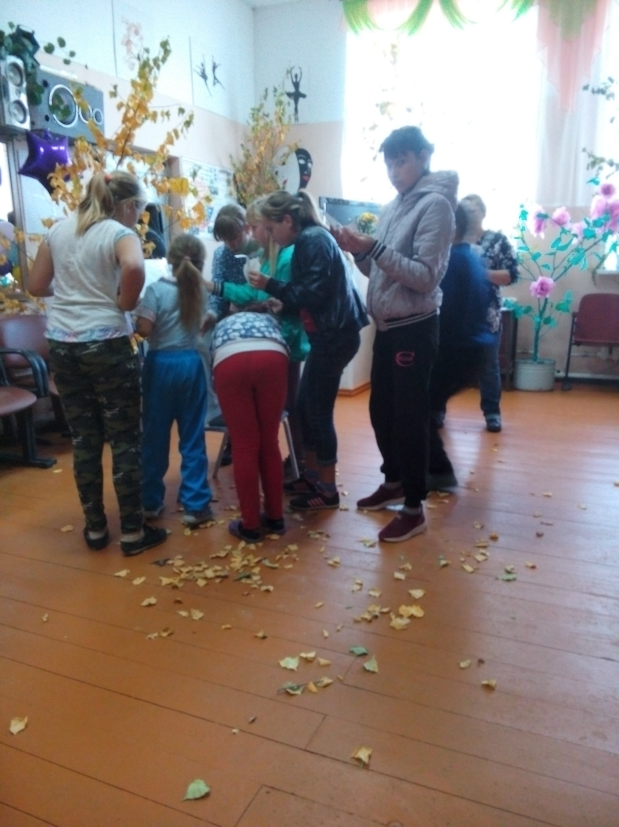
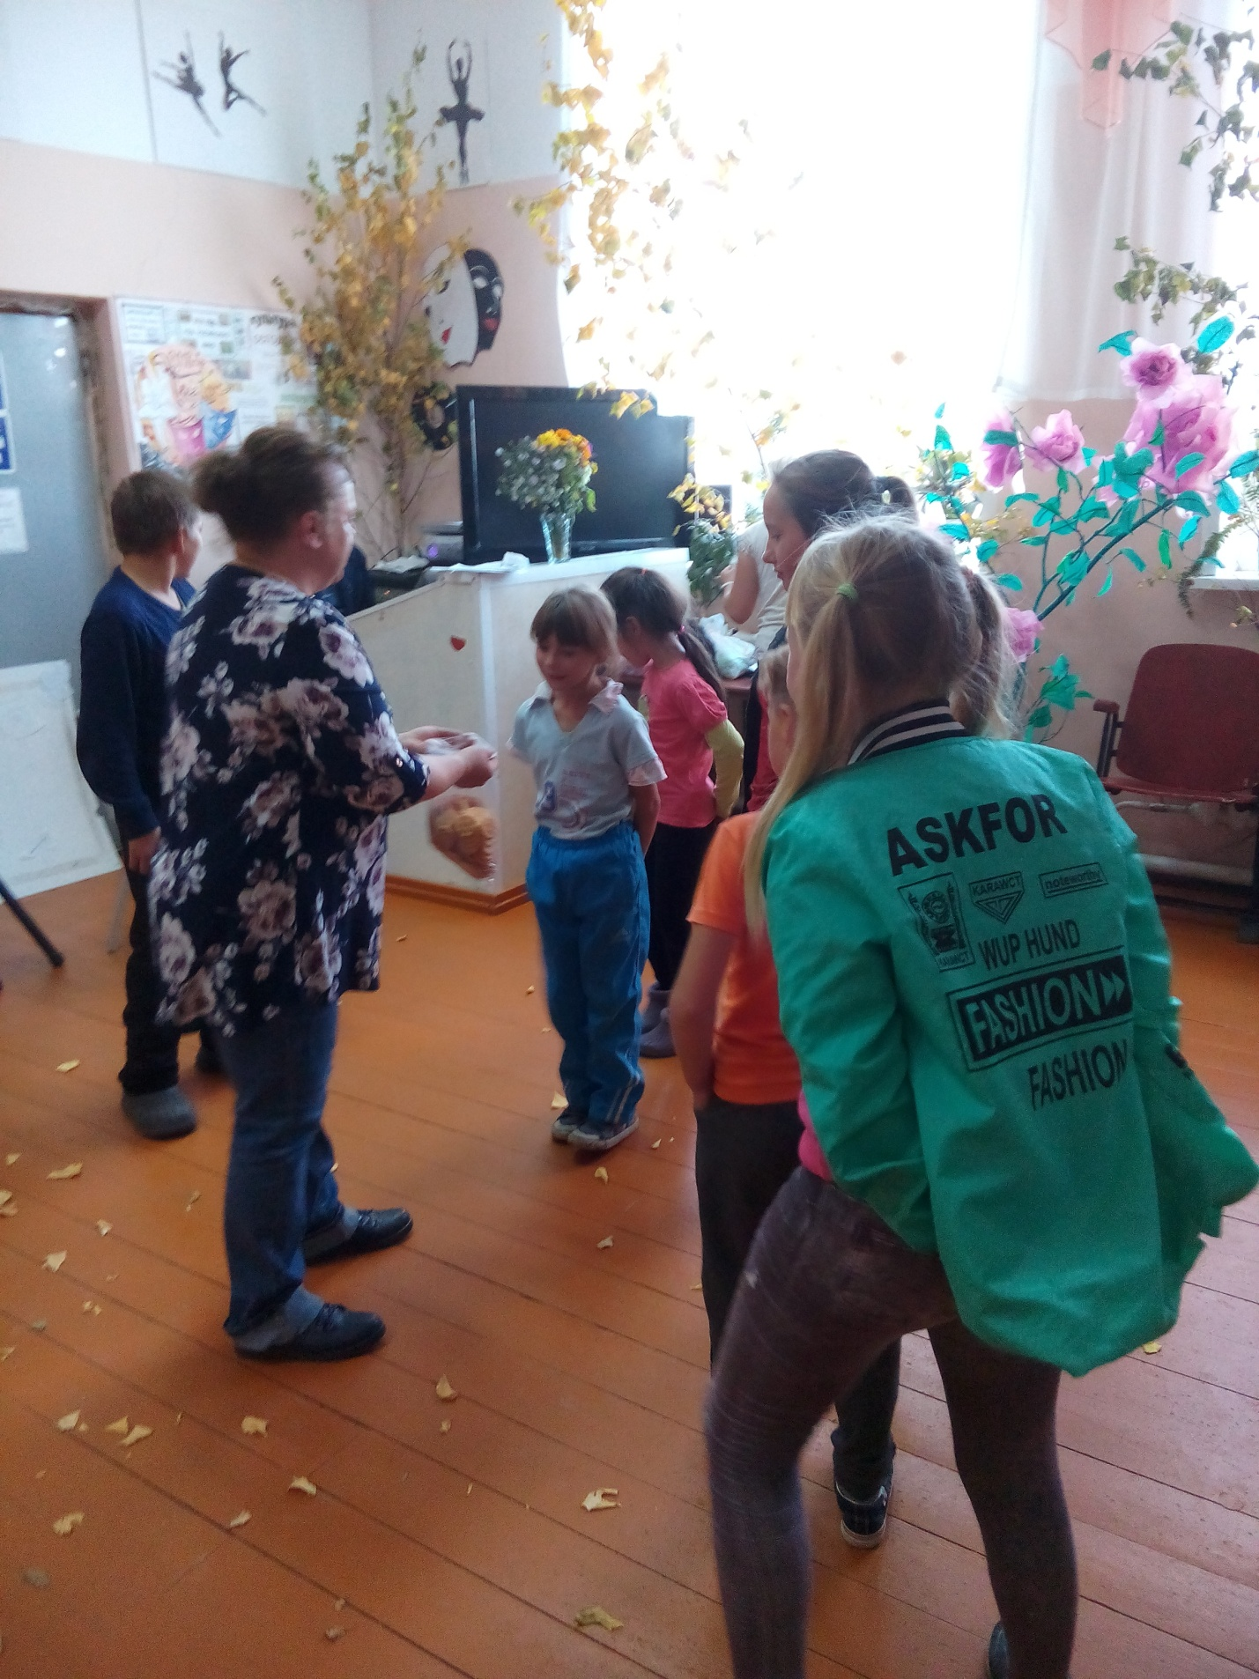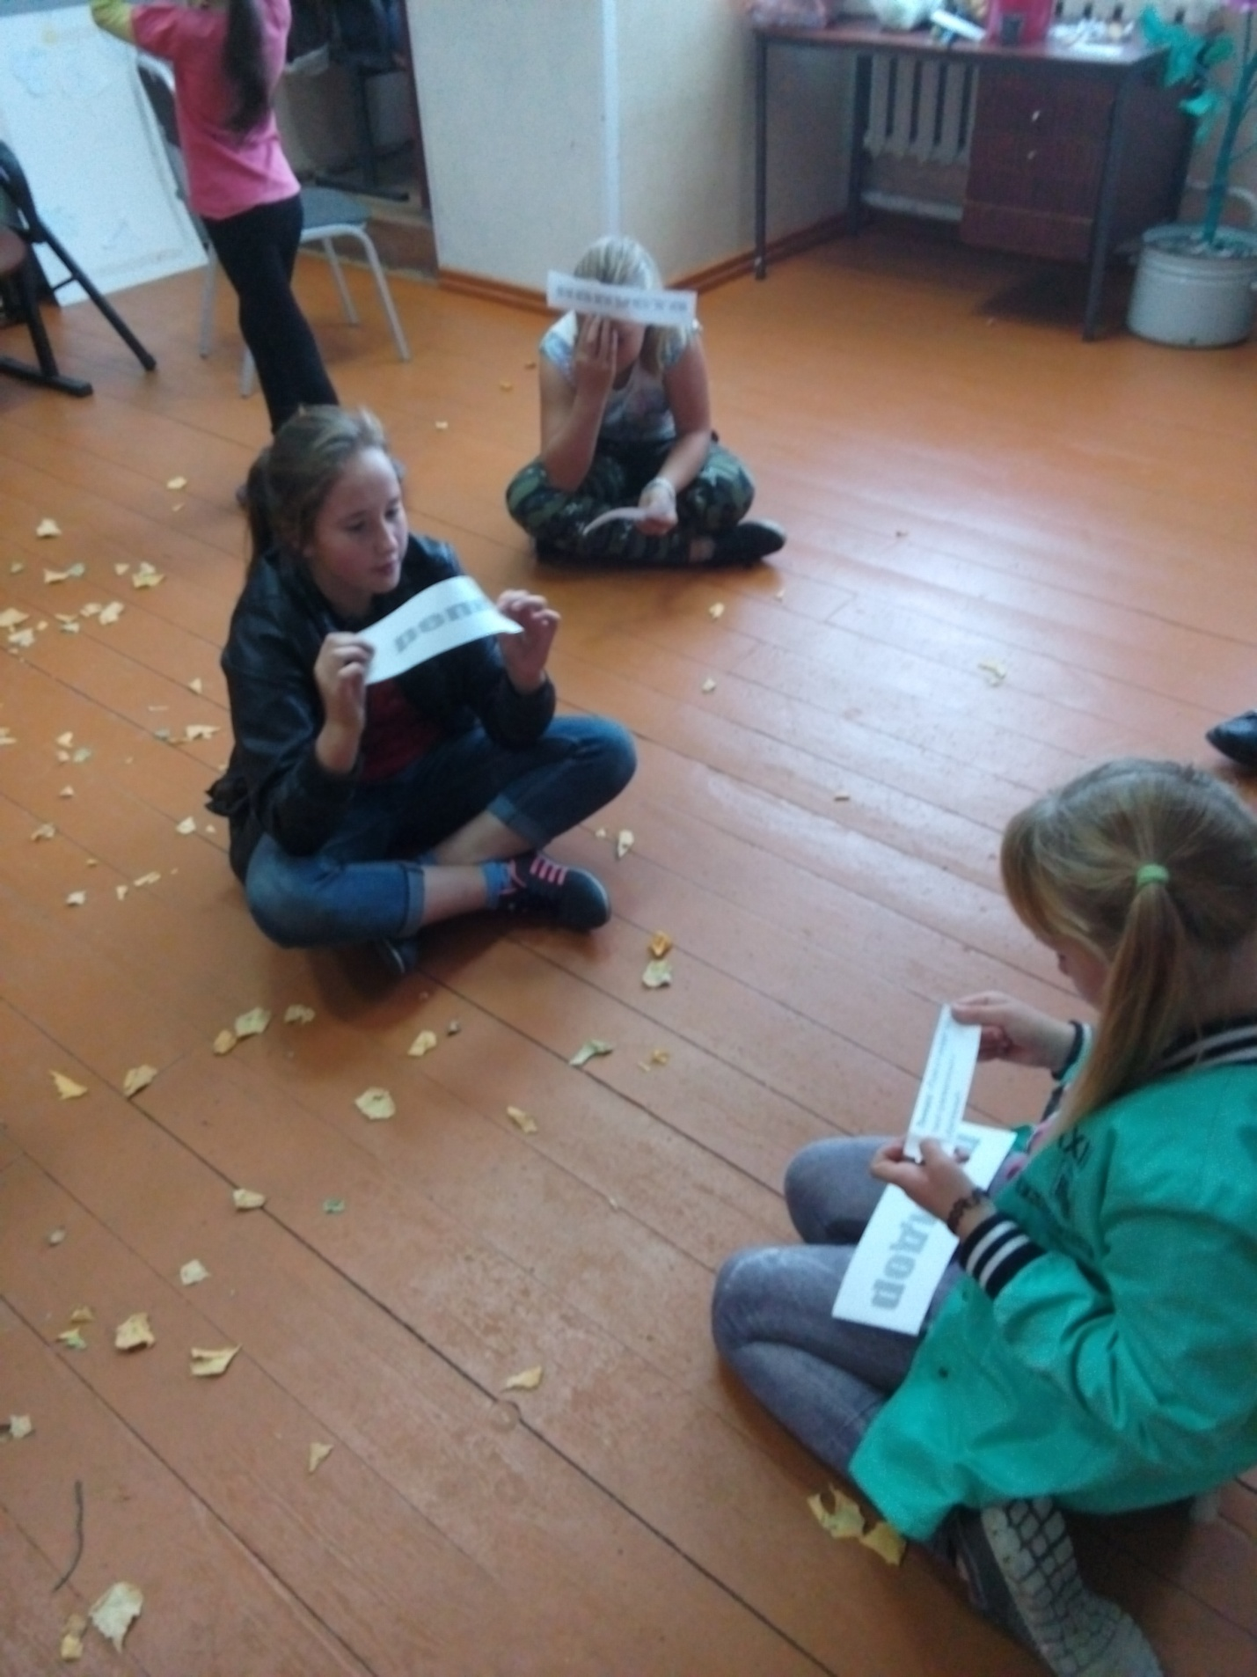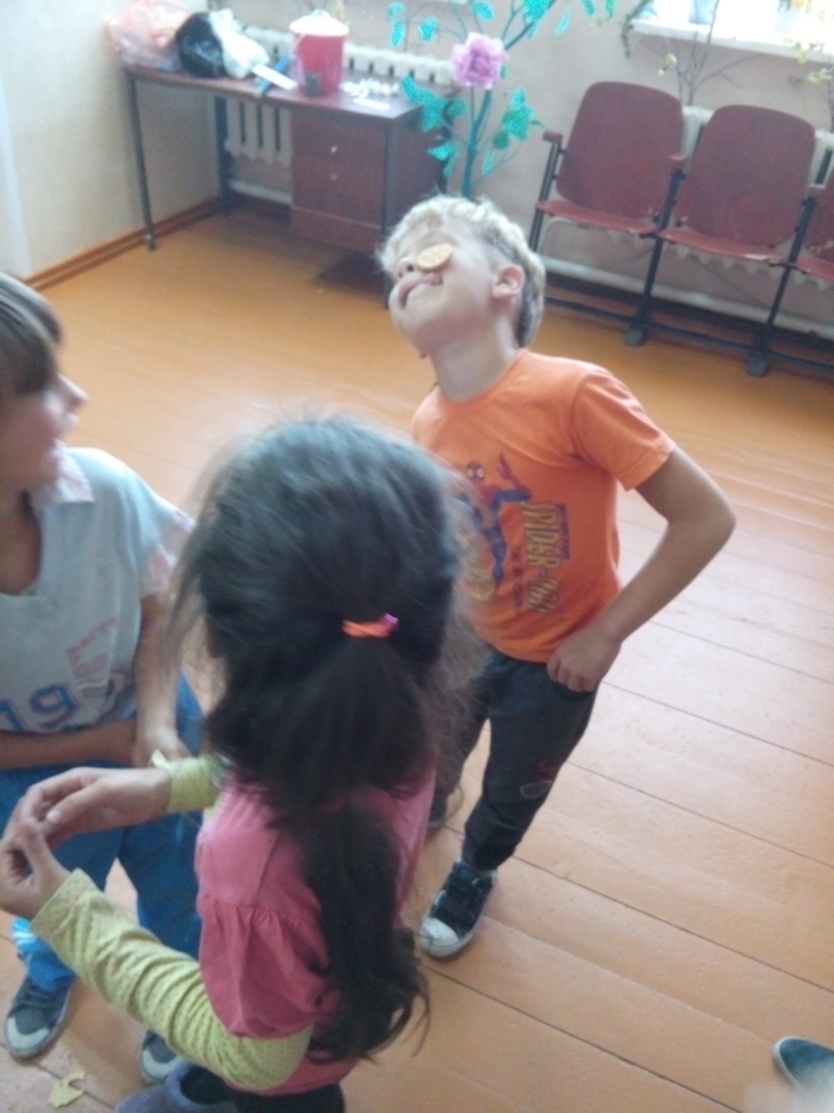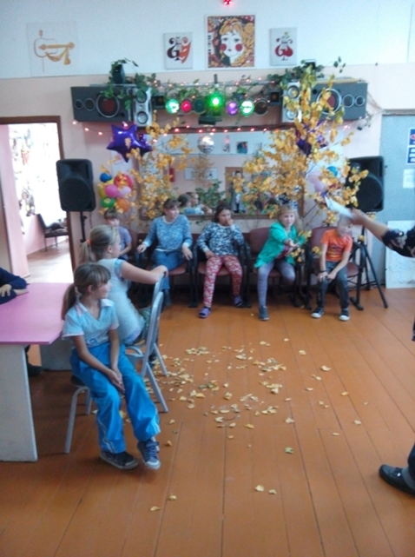

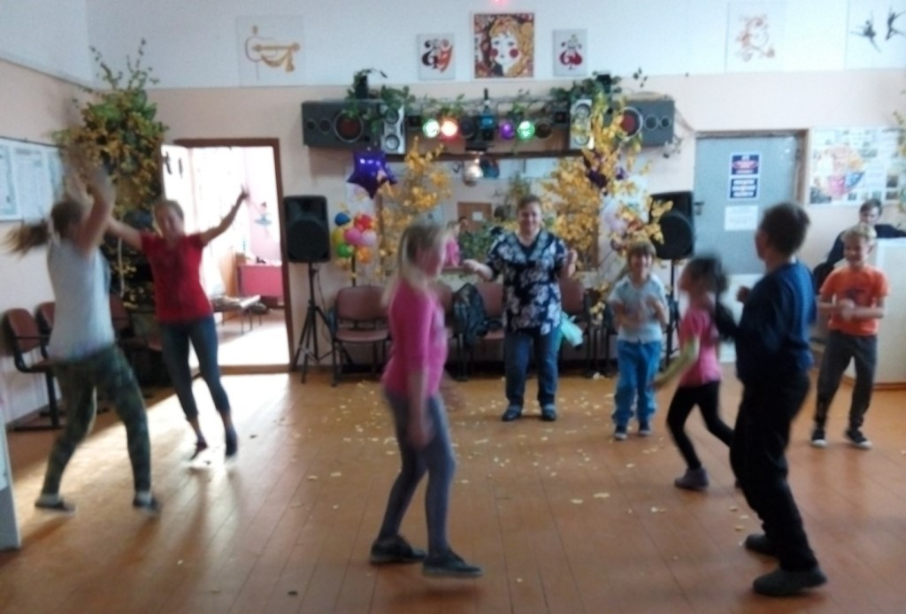

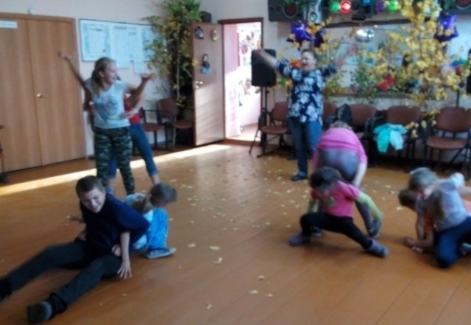

В Казанцевском СДК так же была проведена конкурсно-игровая программа для молодежи.

